**GESTION FINANCIERE**

**Dossier Le bilan fonctionnel**

**Introduction**

Le bilan comptable est une photographie de la situation d’une entreprise : ses biens = Actif net (emplois) et ses dettes = Passif (ressources) à une date donnée. Il ne permet pas de mettre en évidence les ressources stables d’une entreprise, ni les emplois nécessaires à l’exploitation.

Ci-dessous, vous est présenté le bilan de l'entreprise Ribart

**Bilan comptable au 31/12/N**

|  |  |  |  |  |  |
| --- | --- | --- | --- | --- | --- |
| **ACTIF** | **Brut** | **Amortiss.et provisions** | **Net** | **PASSIF** |  |
| **Actif immobilisé**  Immobilisations incorporelles Frais d'établissement Frais de recherche Concessions et brevets Fonds commercial  Immobilisations corporelles Terrains  Constructions Installations techniques Autres  Immobilisations financières Titres de participations  **Total 1.................................**  **Actif circulant**  Stocks Matières premières  Produits finis Créances d'exploitation  Créances clients Créances diverses  Valeurs mobilières de placement Disponibilités  Charges constatées d'avance  **Total2.................................**  **TOTAL GENERAL............** | 210 000 | 70 000 | 140 000 | **Capitaux propres**  Capital Réserves  Réserve légale Autres  Résultat de l'exercice  **Total1.................................**  Provisions pour risques Provisions pour charges **Total 2................................**  **Dettes**  Dettes financières  Emprunts auprès des éts. de crédit (1)  Dettes d'exploitation Dettes fournisseurs  Dettes fiscales et sociales Dettes diverses  Dettes / immobilisations Dettes fiscales et sociales  Produits constatés d'avance  **Total 3.................................**  **TOTAL GENERAL............**  (1) dont concours bancaires et  soldescréditeursdebanque: 380000 | 2 000 000 |
| 0 | 0 | 0 | 150 000 |
| 0 | 0 | 0 | 1 800 000 |
| 10 000 | 0 | 10 000 | 350 000 |
|  |  |  | **4 300 000** |
| 330 000 | 0 | 330 000 |  |
| 5 700 000 | 2 300 000 | 3 400 000 | 50 000 |
| 6 400 000 | 4 500 000 | 1 900 000 | 30 000 |
| 550 000 | 320 000 | 230 000 | **80 000** |
|  |  |  |  |
| 100 000 | 0 | 100 000 |  |
| **13 300 000** | **7 190 000** | **6 110 000** |  |
| 2 650 000 | 150 000 | 2 500 000 | 3 380 000 |
| 900 000 | 0 | 900 000 | 3 050 000 |
|  |  |  | 100 000 |
| 820 000 | 80 000 | 740 000 |  |
| 530 000 | 0 | 530 000 | 200 000 |
| 50 000 | 0 | 50 000 | 220 000 |
| 700 000 | 0 | 700 000 | 350 000 |
| 150 000 | 0 | 150 000 |  |
|  |  |  | **7 300 000** |
| **5 800 000** | **230 000** | **5 570 000** |  |
|  |  |  | **11 680 000** |
| **19 100 000** | **7 420 000** | **11 680 000** |  |

Il vous est précisé que les charges et produits constatés d'avance relèvent de l'exploitation et que les créances et dettes diverses sont considérées comme faisant partie des éléments hors exploitation.

**I /LE BILAN COMPTABLE**

Le bilan est un tableau, qui à une date donnée, représente la situation patrimoniale d’une entreprise. A gauche l’Actif : « ce que possède l’entreprise » et à droite le Passif : « ce que doit l’entreprise ».

Le bilan est établi à la fin de l’exercice comptable (d’une durée de 12 mois en général). C’est l’un des documents de synthèse et il est complété par une annexe qui donne des indications importantes sur certains éléments du patrimoine.

**A/L’Actif « Ce que possède l’entreprise »**

Les éléments composant l’Actif du bilan sont classés par ordre de liquidité croissante (aptitude à être transformés en argent). Il comprend :

# L’actif immobilisé

Ce sont des biens durables (réutilisables) dont l’entreprise est propriétaire et qui sont nécessaires à l’exercice de son activité.

# L’actif circulant

# Il regroupe les éléments du patrimoine qui ne restent pas durablement dans l’entreprise et/ou qui sont transformés (marchandises ou produits finis transformés en créances lorsqu’ils sont vendus, créances transformées en liquidités lors du règlement des clients...).

**B/LE PASSIF « Ce que doit l’entreprise »**

# 1-Les capitaux propres

Ce sont les ressources propres à l’entreprise qui lui sont affectées d’une manière durable par l’exploitant ou les associés. Ils sont considérés comme une dette fictive puisqu’ils appartiennent à l’exploitant ou aux associés qui les mettent à la disposition de l’entreprise. Cette dette sera remboursée si l’entreprise ferme et si les autres dettes sont remboursées.

Ils comprennent :

1. le capital : somme des apports des fondateurs.
2. les réserves : partie des bénéfices de l’entreprise non distribuées aux associés.
3. le résultat de l’exercice : différence entre les produits et les charges de l’exercice, c’est à dire un bénéfice ou une perte.

Le bénéfice dégagé par une entreprise est conservé par elle : RESERVES

distribué aux associés : DIVIDENDES

**2-Les dettes (exigibles)**

Ce sont des capitaux étrangers. On distingue :

1. les dettes à long terme : composées des emprunts (y compris les découverts bancaires ou concours bancaires).
2. les dettes à court terme :
3. envers les fournisseurs : dettes liées à l’achat de biens ou de services à crédit (délai de paiement accordé à l’entreprise).
4. l’Etat : dettes relatives aux impôts et taxes à payer (TVA...).
5. les salariés et les organismes sociaux : dettes liées au travail du personnel (salaires, charges sociales).
6. les autres dettes.

**Questions**

* Quelle est la nature de son activité ?
* Quelle est la valeur brute des immobilisations ?
* Quelle est la valeur nette des immobilisations ?
* D’où vient cette différence entre brute et nette ?
* Quelle est la signification des provisions pour dépréciation de l’actif circulant ?
* Quelle est la somme due par les clients de l’entreprise ?
* Quel est le montant des fonds disponibles en trésorerie ?
* L’entreprise réalise-t-elle un bénéfice ou une perte ?
* Quelle est la valeur de son capital ?
* Quelle est la valeur de ses capitaux propres ? Leur composition ?
* L’entreprise a-t-elle contracté des emprunts ?
* Quel montant doit-elle à ses fournisseurs ?
* L’entreprise a-t-elle un découvert bancaire (concours bancaires ou soldes créditeurs de banques) ?

|  |  |
| --- | --- |
| * ACTIF | * PASSIF |
|  |  |
|  |  |

* Combien de Rubrique présente le bilan ?

BILAN FONCTIONNEL

|  |  |
| --- | --- |
| * ACTIF | * PASSIF |
|  |  |
|  |  |
|  |  |
|  |  |

**II / CONSTRUCTION DU BILAN FONCTIONNEL**

Pour correctement analyser le bilan il est nécessaire de regrouper différemment les comptes et de mettre en avant les règles de liquidité ou exigibilité croissante.

Le bilan fonctionnel donne une vision de l’entreprise en termes d’emplois et de ressources. Il présente les politiques d’investissement et de financement des années passées. Il est fondé sur la continuité de l’activité de l’entreprise. Dans un bilan fonctionnel, les ressources et les emplois : sont évalués à leur valeur d’origine (valeur brute) et sont classés selon le cycle ou fonction (investissement, financement ou exploitation).

Le bilan fonctionnel repose sur la distinction entre cycles courts et cycles longs.

A/ Les cycles d’investissement et de financement (les cycles longs)

La décision de constituer le capital ou de contracter un emprunt assure le financement de l’entreprise pour plusieurs années.

Le capital et les emprunts sont donc des ressources durables (capitaux stables). La réalisation d’un investissement (immobilisation) fixe pour longtemps l’équipement de l’entreprise. L’investissement est donc un emploi durable (actif stable). Les actifs stables doivent être financés par des capitaux stables.

|  |  |
| --- | --- |
| Actif = Emplois | Passif= Ressources |
| L’actif immobilisé ou actif stable  Les immobilisations représentent l'ensemble des biens (matériels, immatériels) durablement par l'entreprise.  Immobilisations incorporelles  Immobilisations corporelles  Immobilisations financières  Charges à répartir sur plusieurs exercices  ***en valeur brute*** | Capitaux stables ou Ressources stables  **Capitaux propres :**  Ensemble des ressources non empruntées dont dispose l'entreprise pour exercer son activité (capital, réserves, subventions d'investissement, provisions réglementées)  **Amortissements et provisions :**  constitués par l'entreprise pour permettre le renouvellement de ses éléments de l'actif immobilisé. **Dettes financières à long terme :**  contractées par l'entreprise auprès d'établissements de crédit et ayant une échéance longue soustraire les concours bancaires courants |

Présenter les emplois stables et les ressources stable du bilan fonctionnel de l'entreprise Ribart

|  |  |
| --- | --- |
| Actif = Emplois | Passif= Ressources |
|  |  |
|  |  |

B/ Le cycle d’exploitation (cycle court)

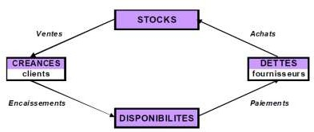

La raison d’être d’une entreprise consistant en grande partie à réaliser des bénéfices, il n’existe pour elle qu’une seule issue : faire du chiffre d’affaires, c’est-à-dire VENDRE ses produits. Tout ce qui concerne cette activité et y concourt se classe dans la rubrique EXPLOITATION. C’est un cycle court de quelques semaines. Toute décision affectant ce cycle engage l’entreprise à court terme (volume des stocks, durée du crédit consenti aux clients ou celui consenti par les fournisseurs...). L’actif circulant (stocks, créances clients...) doit être financé par les dettes circulantes (dettes fournisseurs...).

L’actif circulant d’exploitation est constitué d’emplois qui ne sont pas destinés à rester durablement dans l’entreprise : des stocks, des créances sur les clients, des avances et acomptes versés sur commandes, certaines charges constatées d’avance et des valeurs mobilières de placement (VMP), qui sont par exemple des [actions](http://www.jybaudot.fr/Bourse/actions.html) dont la détention qui n’a rien de stratégique n’est pas vouée à s’éterniser. En principe, les stocks et les créances qui ont subi une dépréciation sont tout de même considérés pour leur valeur brute.

Les dettes d’exploitation sont les ressources liées au cycle d’exploitation. Il s’agit de dettes vis-à-vis des fournisseurs (et comptes rattachés), d’avances et acomptes reçus, de dettes fiscales et sociales (du moment qu’elles sont liées à l’exploitation) et certains produits constatés d’avance.

|  |  |
| --- | --- |
| **Actif circulant d’exploitation**  **en valeur brute** | **Passif circulant d’exploitation ou Les dettes**  **circulantes d’exploitation** |
| Les avances et acomptes versés sur commandes encours.  Les stocks.  Les créances clients et les comptes rattachés.  Les autres créances d’exploitation  Les charges constatées d’avance d’exploitation | Les avances et acomptes reçus sur commandes encours,  Les fournisseurs et comptes rattachés,  Les dettes fiscales et sociales (T.V.A. à payer, dettes fiscales pour paiement des différentes taxes, dettes sociales...),  Les autres dettes d’exploitation,  Les produits constatés d’avance d’exploitation. |

Présenter les Actif et passif circulant d’exploitation

du bilan fonctionnel de l'entreprise Ribart

|  |  |
| --- | --- |
| **Actif circulant d’exploitation**  **en valeur brute** | **Passif circulant d’exploitation ou Les dettes**  **circulantes d’exploitation** |
|  |  |

C/ Le cycle hors exploitation (cycle court)

Le cycle hors exploitation comprend tous les emplois et les ressources qui ne sont pas d’exploitation. Souvent exceptionnel, le hors exploitation comprend les intérêts courus qui ont été retirés des immobilisations et dettes financières. Parmi les opérations non exceptionnelles, mentionnons l’impôt sur les bénéfices, les produits financiers mais aussi les V.M.P. qui représentent l’exemple type de créances hors exploitation, dans la mesure où l’objet social de l’entreprise n’est pas la spéculation en Bourse.

|  |  |
| --- | --- |
| **Actif circulant hors exploitation**  **En valeur brute** | **Passif circulant HORS exploitation ou Les dettes circulantes HORS exploitation** |
| * Le capital souscrit appelé non versé. * Les créances hors exploitations. * Les autres créances hors d’exploitation. * Les VMP. * Les charges constatées d’avance hors   exploitation.   * Les créances diverses HORS EXPLOI | * Les dettes sur immobilisations. * Les dettes pour I.S.(impôt sur les sociétés) * Les intérêts courus non échus sur emprunt. * Les dettes diverses HORS EXPLOI. * Les produits constatés d’avance hors exploitation. |

Présenter les Actif et passif circulant HORS exploitation

du bilan fonctionnel de l'entreprise Ribart

|  |  |
| --- | --- |
| **Actif circulant hors exploitation**  **En valeur brute** | **Passif circulant HORS exploitation ou Les dettes circulantes HORS exploitation** |
|  |  |

D/ la trésorerie (cycle court)

Cette rubrique concerne le cycle de financement. Elle comprend la trésorerie active et passive.

* La trésorerie active : Il s’agit exclusivement de la trésorerie que possède l’entreprise, soit les disponibilités, banque(s), caisse.
* La trésorerie passive : Il s’agit de prendre tous les concours bancaires.

|  |  |
| --- | --- |
| **La trésorerie active** | **La trésorerie passive** |
| * Banque(s), * Caisse, | * CBC * Découverts bancaires. |

Présenter **trésorerie active et la trésorerie passive**

|  |  |
| --- | --- |
| **La trésorerie active** | **La trésorerie passive** |
|  |  |

Pour conclure le bilan fonctionnel de la société Ribert

|  |  |
| --- | --- |
| **EMPLOIS** | **RESSOURCES** |
|  |  |

SYNTHESE LE BILAN FONCTIONNEL

|  |  |
| --- | --- |
| **Actif = Emplois** | **Passif= Ressources** |
| L’actif immobilisé ou actif stable  Les immobilisations représentent l'ensemble des biens (matériels, immatériels) et créances possédées durablement par l'entreprise.  Immobilisations Incorporelles  Immobilisations corporelles  Immobilisations financières  Charges à répartir sur plusieurs exercices  **En valeurBRUT** | Capitaux stables ou Ressources stables  Capitaux propres :  Ensemble des ressources non empruntées dont dispose l'entreprise pour exercer son activité (capital, réserves, subventions d'investissement, provisions réglementées,)  Amortissements et provisions :  constitués par l'entreprise pour permettre le renouvellement de ses éléments de l'actif immobilisé. Dettes financières à long terme :  contractées par l'entreprise auprès d'établissements de crédit et ayant une échéance longue**. SAUF LES CBC** |
| **Actif circulant d’exploitation** | **Passif circulant d’exploitation ou Les dettes circulantes d’exploitation** |
| * Les avances et acomptes versés sur commandes en cours. * Les stocks. * Les créances clients et les comptes rattachés. * Les autres créances d’exploitation * Les charges constatées d’avance d’exploitation   **En valeur BRUT** | * Les avances et acomptes reçus sur commandes en cours, * Les fournisseurs et comptes rattachés, * Les dettes fiscales et sociales (T.V.A. à payer, dettes fiscales pour paiement des différentes taxes, dettes sociales...), * Les autres dettes d’exploitation, * Les produits constatés d’avance d’exploitation.   ➢ |
| **Actif circulant hors exploitation** | **Passif circulant d’exploitation ou Les dettes circulantes d’exploitation** |
| * Le capital souscrit appelé non versé. * Les créances hors exploitations. * Les autres créances hors d’exploitation * Les VMP. * Les charges constatées d’avance horsexploitation. * Les créances diverseS HORS EXPLOI.   **En valeur BRUT** | * Les dettes sur immobilisations. * Les dettes pour I.S. (impôt sur les sociétés) * Les intérêts courus non échus. * Les dettes diverses HORS EXPLOI. * Les produits constatés d’avance horsexploitation. |
| **La trésorerie active** | **La trésorerie passive** |
| * Banque(s), * Caisse. | * Concours bancaires courants : CBC |

III/ L’EQUILIBRE FINANCIER : FONDS DE ROULEMENT, BESOIN EN FONDS DE ROULEMENT ET TRESORERIE

L’actif et le passif du bilan fonctionnel, comme nous venons de le voir, se répartissent en trois rubriques principales qui, dans l’analyse, se combinent deux par deux pour donner naissance à trois grandeurs fondamentales en gestion financière :

* le fonds de roulement,
* le besoin en fonds de roulement,
* la trésorerie.

A / Le fonds de roulement net global

Le fonds de roulement permet à l'entreprise de conserver une situation de trésorerie satisfaisante, même dans l'hypothèse où les décaissements excèdent les encaissements d'une période.

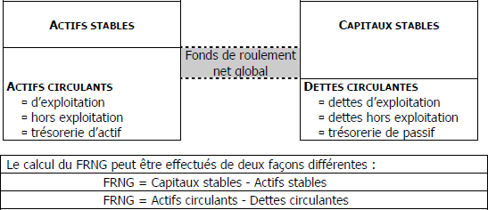Il est calculé à partir du bilan fonctionnel en valeurs brutes selon le schéma suivant :

Le fonds de roulement permet de répondre à la question : Les ressources permanentes suffisent-elles à financerl’actif stable ?

Les immobilisations de l’entreprise sont-elles financées par des ressources stables et sûres (telles que les capitaux et/ou les emprunts de la société) ?

Un fonds de roulement positif signifie que l’entreprise dégage un surplus de ressources permanentes par rapport à l’actif stable, qui pourra être utilisé pour financer d’autres besoins de l’entreprise.

REMARQUE Lorsque le fonds de roulement est négatif, on parle d’insuffisance en fonds de roulement : I.F.R.

**CALCULER LE FRNG DE LA SOCIETE RIBERT :**

**B. Le besoin en fonds de roulement (B.F.R.)**

BFR

**Le besoin en fonds de roulement**

BFRHE

**Le besoin en fonds de roulement hors exploitation**

BFRE

**Le besoin en fonds de roulement d’exploitation**

Tout comme le bilan fonctionnel, le besoin en fonds de roulement fait la distinction entre l’exploitation et le hors exploitation : le besoin en fonds de roulement d’exploitation (B.F.R.E.) et le besoin en fonds de roulement hors exploitation (B.F.R.H.E.)

a. Le besoins en fonds de roulement d’exploitation (B.F.R.E.)

B.F.R.E. = actif circulant d’exploitation – dettes circulantes d’exploitation

Interprétation :

Cas ou le BFRE est positif : Il s’agit, là aussi, de besoins. Essayons de comprendre pourquoi. Les créances témoignent de l’existence de ventes antérieures. Vente fait obligatoirement penser à Ressources, parce qu’elles génèrent une rentrée d’argent. Cependant, dans le cas présent, la créance signifie que l’entreprise a octroyé un délai de paiement au client. Par conséquent, cette créance sera ressentie comme un besoin tant que l’entreprise ne sera pas payée par son client (il a fallu fabriquer, stocker et attendre le paiement).

Exemple

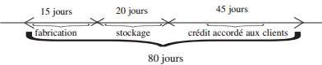

Entre le moment où l’entreprise a lancé la fabrication du produit et celui où elle reçoit le paiement du client, ils’écoule, dans notre exemple, 80 jours, ce qui signifie des besoins considérables pour la société.

Les dettes fournisseurs sous-entendent achats, donc dépenses. La dépense proprement dite s’apparente à un besoin de trésorerie. Cependant, le poste de dettes fournisseurs prouve que ces derniers ont accordé à notre entreprise un crédit (soit des délais de paiement). Le fabricant de meubles dispose donc du bois (la matière première) sans l’avoir payé. Pendant ce laps de temps, il s’agit d’une ressource, puisque l’entreprise détient des disponibilités qui normalement auraient dû être utilisées à payer le fournisseur.

Donc résumons :

Quand B.F.R.E. > 0

(Actif circulant d’exploitation – dettes circulantes d’exploitation) > 0 Besoins – ressources > 0 donc Besoins > ressources

On parle alors de BESOINS en fonds de roulement puisqu’il y a un surplus de besoins par rapport aux ressources

Cas où le B.F.R.E. est négatif Quand B.F.R.E. < 0 Besoins < Ressources

On parle alors de RESSOURCES en fonds de roulement (R.F.R.) car les ressources excèdent les besoins.

b. Les besoins en fonds de roulement hors exploitation (B.F.R.H.E)

Le raisonnement est similaire à celui du B.F.R.E. Les créances (considérées comme exceptionnelles) constituent des besoins et les dettes hors exploitation, des ressources.

B.F.R.H.E. = actif circulant hors d’exploitation – dettes circulantes hors d’exploitation

CALCULER LE BFR DE LA SOCIETE RIBERT

C. La Trésorerie nette

La Trésorerie nette = TRÉSORERIE ACTIVE – TRÉSORERIE PASSIVE

Ce solde permet de savoir si l’entreprise possède une trésorerie saine, c’est-à-dire ni trop positive ni trop négative. On entend très souvent dire que telle entreprise connaît de gros problèmes de trésorerie ou que telle autre a déposé son bilan à la suite d’une mauvaise gestion de trésorerie. La trésorerie nette : lorsque l’excédent de ressources stables ou fonds de roulement net global est insuffisant pour couvrir l’intégralité du besoin en fonds de roulement, l’entreprise ajuste ce déséquilibre au moyen de concours bancaires.

Inversement, si le fonds de roulement net global est supérieur au besoin en fonds de roulement, la trésorerie de

l’entreprise sera positive.

Une trésorerie nette négative traduit une situation de déséquilibre pour l’entreprise. Les concours et découverts bancaires constituent un mode de financement coûteux et risqué. L'équilibre financier d'une entreprise résulte de l'ajustement du fonds de roulement au besoin en fonds de roulement. Mais, le niveau du besoin en fonds de roulement n'est pas statique ; il évolue dans le temps en fonction de la durée de stockage, des délais de paiement clients et fournisseurs et du niveau de l'activité de l'entreprise.

Il existe une relation entre le FRNG, le BFR et la Trésorerie nette



CALCULER LA TRESORERIE NETTE

IV/ L’analyse par les Ratios

Calculer les ratios de l’application précédente.

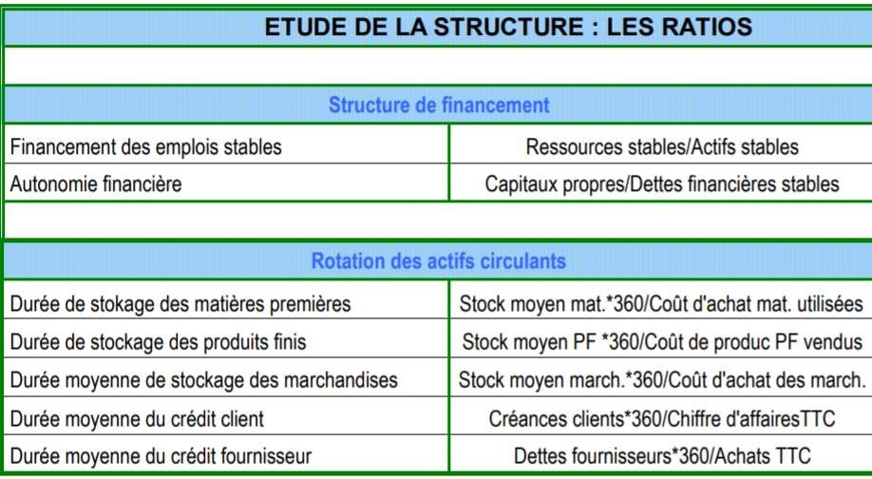

**APPLICATIONS**

APPLICATION 1 : Enoncé et travail à faire.

Vous disposez du bilan de fin d'exercice de la société Conté Renseignements complémentaires :

* Les charges et les produits constatés d'avance concernent l'exploitation.
* Les autres créances concernent l'exploitation.
* Les dettes diverses sont des éléments hors exploitation

TRAVAIL A FAIRE

1°) Présenter le bilan fonctionnel de la société COMTE.

2°) Calculer : - le Fonds de Roulement Net Global (F.R.N.G.) ; - le Besoin en Fonds de Roulement d'Exploitation (B.F.R.E.) ; - le Besoin en Fonds de Roulement Hors Exploitation (B.F.R.H.E.) ; la Trésorerie Nette (T.N.).

3°) Commenter les résultats obtenus.

Bilan ACTIF

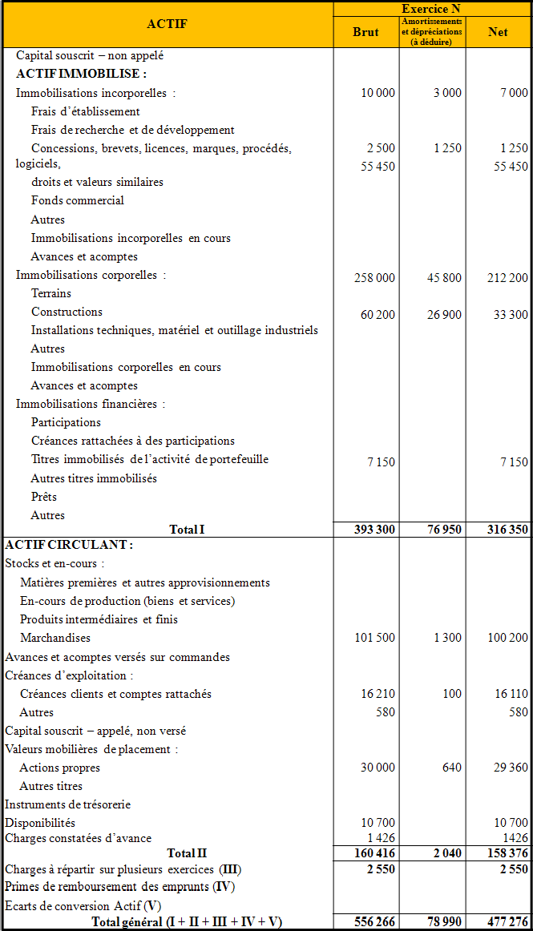

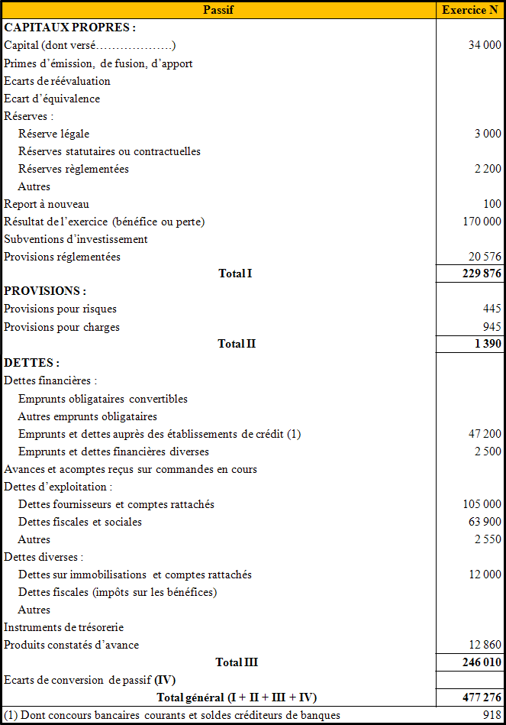Bilan Passif

BILAN FONCTIONNEL AU 31/12/N

|  |  |  |  |
| --- | --- | --- | --- |
| ACTIF | Montant | PASSIF | Montant |
|  |  |  |  |
| TOTAL GENERAL |  | TOTAL GENERAL |  |

Application 2

L’entreprise Grainbio fait partie d’une filière du commerce équitable. Elle fabrique des crunchys et des mueslis à partir de céréales bio achetées à des producteurs régionaux. La consommation de produits issus du commerce équitable ne cesse de croître. Aussi, le responsable financier de la société souhaiterait procéder à une étude fonctionnelle du dernier bilan afin de vérifier l’équilibre financier dans une perspective de développement de l’activité. Il vous communique à cet effet divers documents en annexes.

* + Présenter le bilan fonctionnel.
  + Calculer le fonds de roulement net global, le besoin en fonds de roulement d’exploitation, le besoin en fonds de roulement hors exploitation et la trésorerie nette.
  + Porter un commentaire sur l’équilibre financier.

Annexe 1 : renseignements complémentaires

* Les produits constatés hors exploitation sont de 3 K€.
* Les charges constatées d’avance hors exploitation s’élèvent à 12 K€.
* Les créances diverses sont des éléments hors exploitation.
* Les dettes diverses sont des éléments hors exploitation.

Annexe 2 : bilan au 31 décembre N en kiloeuros

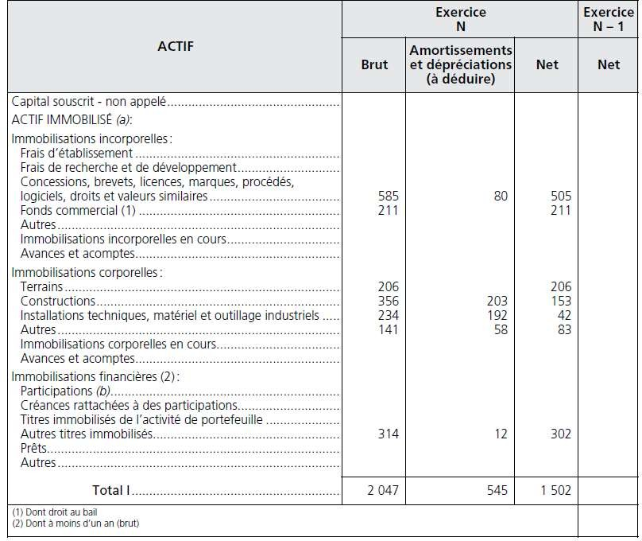

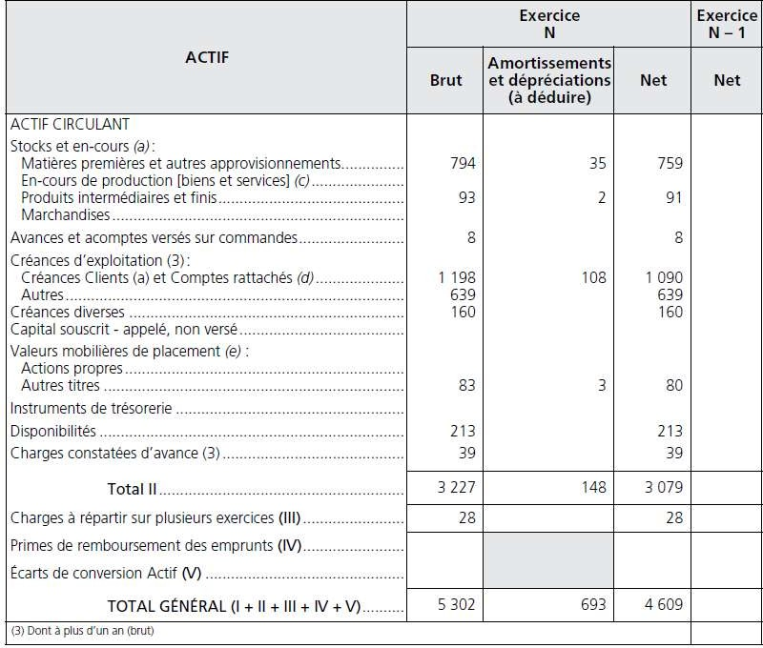

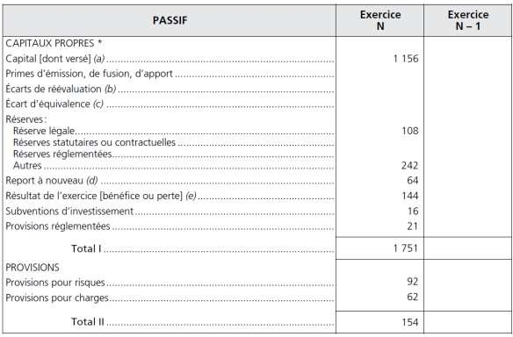

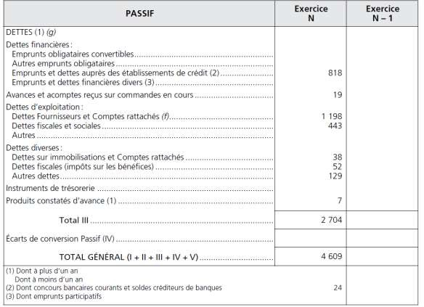

Application 3

La société ACIERA, fabricant de tubes en acier, connaît actuellement un développement de son activité qui d’après les prévisions devraient se poursuivre. Ses dirigeants souhaiteraient analyser la structure financière de l’entreprise pour vérifier son équilibre et connaître les possibilités d’endettement afin de programmer de nouveaux investissements. Vous disposez en annexe des trois derniers bilans fonctionnels et de renseignements complémentaires en kiloeuros.

Travail à faire :

1-Évaluer le fonds de roulement net global, le besoin en fonds de roulement d’exploitation, le besoin en fonds de roulementhors exploitation et la trésorerie nette, puis commenter leur évolution.

2-Calculer et interpréter les ratios en annexe 3.

Annexe 1 : renseignements complémentaires

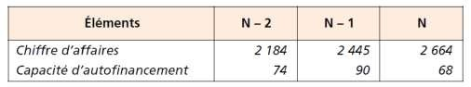

Les investissements prévus sont de 500 kiloeuros sur deux ans.

Annexe 2 : Bilans fonctionnels

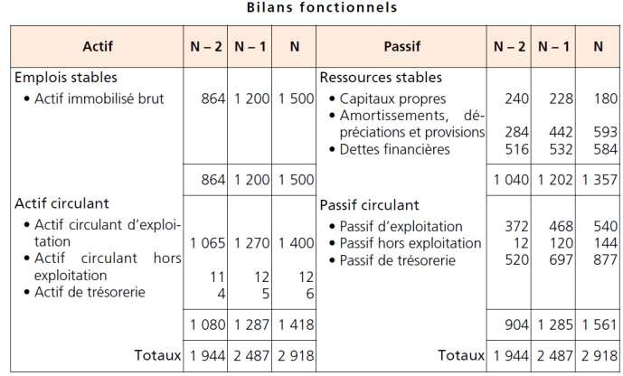

Annexe 3 : Ratios

